1Перечень брошенных, разукомплектованных, бесхозяйных транспортных средств, принудительно перемещенных на площадку временного хранения по адресу: г. Воронеж, пр-т Труда, 107Б

дата перемещения | адрес | марка/модель/гос. номер/цвет | срок обращения за возвратом ТС | фотоматериалы
24.04.2019 | ул. Южно-Моравская, 15б | ВАЗ 2115  черный | 24.07.2019 | 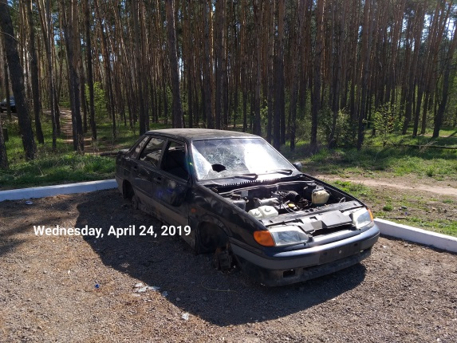 | 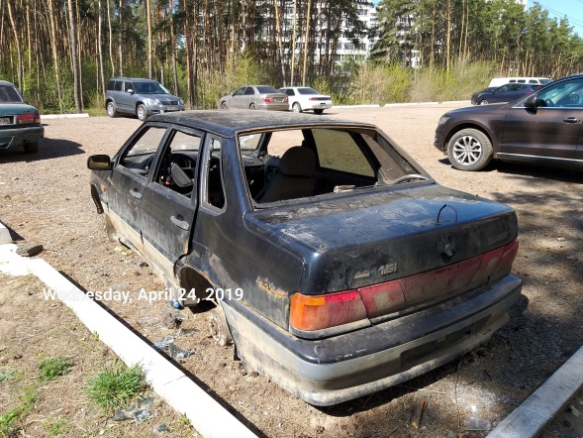
24.04.2019 | ул. Л. Шевцовой, 17а | Шкода Октавиа  черный | 24.07.2019 | 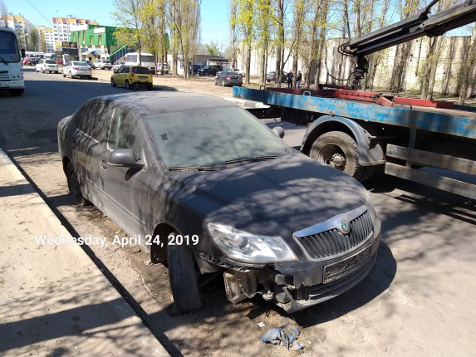 | 